Enlace: http://www.larepublica.net/app/cms/www/index.php?pk_articulo=52694

Miércoles 9 de Noviembre, 2011

A un 60% de oferta de vivienda solo puede acceder clase alta
Casa cara
Precio de inmuebles cae en el extranjero, mientras en el país sigue igual
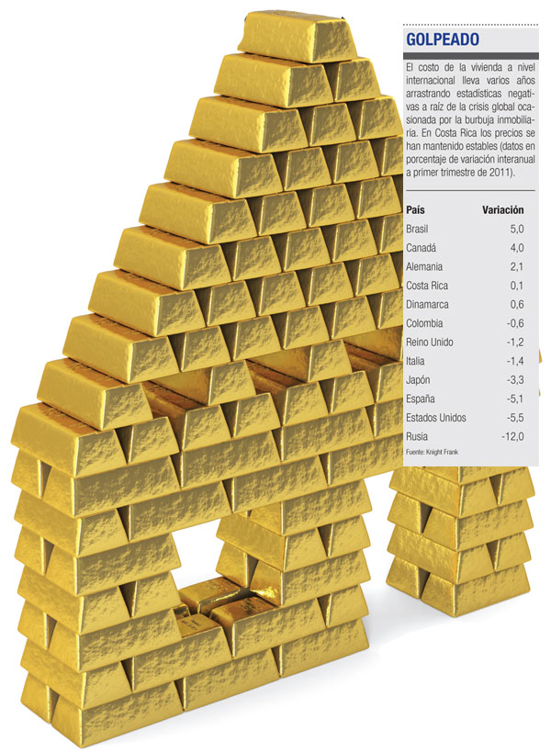
El alto costo así como la escasa oferta de desarrollos dirigidos a los hogares de ingresos medios es la combinación que deja a más de 85 mil familias sin acceso a vivienda. Mientras que el precio de los inmuebles a nivel nacional se ha mantenido sin variar en el último año, en la mayoría de las economías ha caído.
Actualmente el 60% de la oferta de nuevas viviendas en el país consiste en desarrollos con un costo que oscila entre $100 mil y $200 mil.
Por este precio en la banca solo son sujeto de crédito los hogares con un ingreso mensual que supere los $5 mil, muestra un estudio de la Cámara Costarricense de la Construcción.
Con ese perfil crediticio solo hay unas 13 mil familias, una minoría en comparación con los 357 mil hogares sin casa en el país.
Esto genera que solamente tengan acceso a una casa quienes son catalogados como de clase alta por el Instituto Nacional de Estadística y Censos.
Sin embargo, los hogares de clase media están significativamente excluidos, pues solo un 12% de la oferta del mercado nacional está dirigido a ellos.
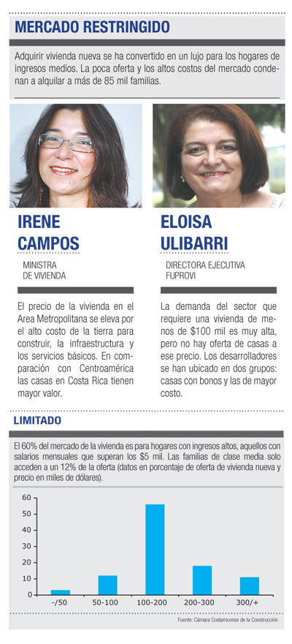
Este grupo son aquellas familias que tienen ingresos entre $1.200 y $2.600. Con este perfil solo podrían optar a proyectos de menos de $100 mil.
En los sectores de bajos recursos, aunque sus necesidades son más altas, cuentan con un sistema estatal de vivienda gratuita.
Estos hogares continúan siendo los más afectados, pues 274 mil no tienen una casa propia. Se trata de familias con ingresos mensuales de entre uno y cuatro salarios mínimos. Actualmente el salario mínimo es de $370.
Mientras que para los hogares de mayores ingresos la oferta y las posibilidades de financiación no son una dificultad.
“El sistema de vivienda se ha enfocado siempre en soluciones para bajos ingresos y altos. Es hasta ahora que las necesidades de familias de ingresos medios se ponen sobre la mesa”, explica Eloísa Ulibarri, directora ejecutiva de Fuprovi.

Pese a que la situación actual refleja una carencia, tanto los desarrolladores como el Gobierno argumentan que las posibilidades para la clase media han mejorado en el último año.
“Cada vez hay más viviendas de menos de $100 mil, incluso entre $100 mil y $110 mil, pero sí debemos incrementar más aún este tipo de oferta”, argumenta Guillermo Carazo, del Comité de Vivienda de la Cámara de la Construcción.
Uno de los obstáculos que enfrentan estas familias es el pago de la prima, necesaria para obtener el préstamo, que ronda entre el 20% y el 15% del valor total de la vivienda.
Esto significa que el interesado en adquirir una hipoteca tendría que aportar de su dinero hasta $20 mil.
El bono diferido sería una solución para las familias de clase media que desean tener casa propia, pues podría usarse como aporte para la prima.
Sin embargo, aunque este nuevo mecanismo fue aprobado en diciembre de 2010 en el Congreso, hasta ahora ninguna entidad financiera ofrece préstamos con este sistema.
Para el próximo año es cuando podría comenzar el uso del bono diferido, en el caso de las hipotecas de los bancos del Estado, los mutuales, algunas cooperativas, así como BAC San José y Banco Promerica.
Mediante este subsidio, la familia que califica para el bono, recibe una ayuda del Estado para pagar parte de la cuota mensual del crédito al banco.
La subvención es progresiva, y el monto depende de los ingresos de la familia.
La banca también comenzó a innovar en los productos ofrecidos a los clientes. El Banco de Costa Rica y el Popular tienen líneas de crédito que financian el 100% de la vivienda.
“El mercado de viviendas para clase media prácticamente no existe y se necesita con urgencia una mayor promoción”, explica Oscar Alvarado, gerente general del Grupo Mutual Alajuela-La Vivienda.
Una de las medidas para estimular la industria habitacional ha sido el aumento de los programas de crédito hipotecario.
En 2010 y durante este año la cantidad de dinero prestado ha comenzado a crecer, mientras que las tasas de interés están en sus mínimos históricos, en colones y en dólares.
“El mercado de vivienda se ha ido dinamizando y hoy se tiene mayor oferta de viviendas a familias de clase media. Sin embargo, aún no es suficiente para cubrir la demanda de viviendas de esos precios”, asegura Irene Campos, ministra de Vivienda.
Sin embargo, desde que estalló la crisis, la edificación de nuevos proyectos inmobiliarios disminuyó. La industria está resentida y su recuperación es muy lenta.
Las zonas de costa, como Guanacaste y el Pacífico, están entre las más golpeadas.
Incluso aún están lejos de volver a la época de auge de desarrollo previo a 2008.
Hasta julio pasado se tramitaron 2,6 millones de metros cuadrados en nuevos proyectos, mientras que hace cuatro años ascendía a 4,7 millones.
Sin embargo, la caída en el sector no tuvo un efecto en el costo de las viviendas.
El precio de las casas se mantuvo estable en los últimos dos años. La variación ha sido positiva la mayor parte del tiempo.
Además, el costo de la mano de obra en vivienda no varía desde comienzo de año.
Esta situación difiere de la mayoría de las economías globales, pues la vivienda aún reporta números negativos golpeada todavía por la burbuja inmobiliaria.
En pocos lugares, como Costa Rica y Brasil, las casas aumentaron su precio, en el último año.
En Colombia, así como muchas naciones desarrolladas, las casas aún reportan números rojos, muestra un estudio de la firma inglesa Knight Frank.
Los países más afectados son España, Reino Unido, Estados Unidos y Rusia, donde la caída oscila entre un 5% y un 12%.
Oscar Rodríguez
orodriguez@larepublica.net

